**第 七 周工作计划**

**班级：中4班 实施主题：我们都是好朋友 日期:10月14日—10月18日 带班老师：马、沈老师**

|  |  |  |  |  |  |  |  |  |  |  |
| --- | --- | --- | --- | --- | --- | --- | --- | --- | --- | --- |
| 工作  要求 | | 1.积极参与交谈，围绕“告状”的话题大胆、主动地发表自己的想法和观点，同时善于倾听同伴的发言。（主题目标）  2.通过比较发现相邻两数间多1或少1的数差关系，并用语言正确表述。（常规目标）  3.感受歌曲欢快的情绪，初步学会跳邀请舞，体验与同伴一起跳舞的快乐。（主题目标）  4.大胆表现笑脸的明显特点，尝试合理构图，将脸部轮廓画满整个画面。（保育目标）  5.知道开心和生气都是正常的情绪，每个人都会有开心或生气的事情。（主题目标） | | | | | | | | |
| 星期  内容 | | **一** | **二** | | 三 | | 四 | | 五 | |
|  | 接待 | 1.热情接待幼儿，与幼儿打招呼或者引导幼儿进行同伴间互动。  2.进行二次晨检，了解幼儿身体情况及检查幼儿口袋是否有小玩具等物品。 | | | | | | | | |
| 晨间活动 | 晨间游戏 | **1.签到**：能初步进行自主签到，会根据来园先后顺序排列照片。  **2.重点区域**：图书区：提供与情绪相关的绘本《我的情绪小怪兽》，创设小不点聊天室帮助幼儿正确的发泄情绪和脾气。建构区：提供方块积木、拱形积木、好朋友卡片等搭建材料，供幼儿选择，鼓励幼儿搭建好朋友手拉手，学会正确的交往。  **3.晨间谈话**：认识你呀真高兴、好邻居、我的情绪小绘本，与朋友合作正确交往。 | | | | | | | | |
| 户外锻炼 | 1.队列练习：能跟随音乐，按照新操的队形快速变化。  2.律动、早操：师幼一起律动、早操，要求动作合拍有力，会变换队形。 | | | | | | | | |
| **集体游戏：丢手绢**练习追逐跑 | | **集体游戏：网小鱼**  听口令变方向 | | **集体游戏：木头人**  身体的控制力 | | **集体游戏：吃葡萄**  尝围成圆圈蹲 | | **集体游戏：切西瓜**  绕圆圈走 |
| 分散活动：重点指导山坡 | | 分散活动：重点指探险1区 | | 分散活动：重点指导跑酷区 | | 分散活动：重点指导综合3区 | | 分散活动：重点指导探险2区 |
| 学习  活动 | | **社会：告状**  大胆表达 | | **音乐：认识你呀真高兴**  学习邀请跳舞 | | **数学：好邻居**  理解相邻数 | | **语言：我的情绪小绘本**  表达情绪 | | **美术：**  **好朋友的脸**  绘画表情 |
| 上午  游戏 | | 美术室：重点指导绘画表情 | | 花点时间：重点指导写生 | | 时光小镇：重点指导逛市集 | | 星光小舞台：重点指导走秀 | | 科发室：重点指导搭建管道 |
| 下午  户外  活动 | | 区域活动 | | 区域活动 | | 区域活动 | | 角色游戏：重点指导自我服务 | | 区域活动 |
| 日 常  生 活 | | 1.鼓励幼儿带玩具、图书来园与同伴分享，学习轮流玩、交换玩的交往策略。  2.户外活动是鼓励幼儿自由结伴，玩合作性的游戏。 | | | | | | | | |
| 家长  工作 | | 1.﻿向家长介绍中班幼儿社会交往的特点与重要性，请家长注意观察孩子的交往能力。  2.通过观察，教师以短信形式开设等方式向家长介绍孩子的在园表现，鼓励家长以漂流本的形式记录孩子日常交流的点滴。 | | | | | | | | |
| 环境  创设 | | 1.布置主题墙，在墙上展示和分享朋友交往的故事，比如：“我的朋友多”或““好朋友在一起” 。  2.幼儿欣赏图片，绘画表现自己的“朋友多”，并将作品陈列于班级展示区。 | | | | | | | | |
| 本周  反思 | |  | | | | | | | | |

**读懂中班孩子的-敏感期**

儿童敏感期是指儿童在连续相接短暂的时间里，会有某种强烈的自然行为。在这期间内，对某种知识或技巧有着强烈的兴趣，如果在敏感期内实施教育，事半功倍，可以迅速提高孩子心智的发展。

  很多时候我们会对孩子表现出来的各种“蛮不讲理”、语出惊人的行为感到不解，其实那是孩子进入了“敏感期”的表现。

一、出生的敏感期

特点：

     孩子喜欢问自己从哪里来，不停的打听自己的出生。  
IMG_256

              对策与建议

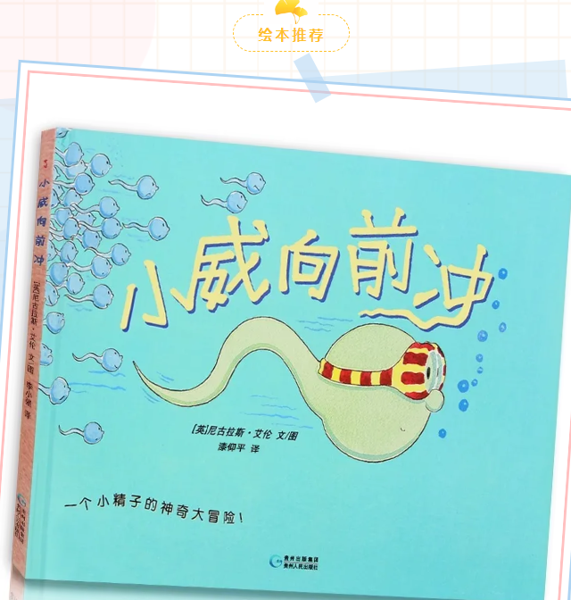     家长可以结合一些生命主题绘本，告诉孩子生命的由来。用孩子们能理解的方式告诉孩子们生命是怎样形成的。

二、数字概念的敏感期

特点：

     孩子对数字开始敏感，爱上数数，看到路边广告牌时会注意里面的数字，等公交车时会不停询问这是几路车。  
IMG_256

            对策与建议

   这是孩子数学敏感期的第一阶段，这个时候可以让孩子帮助家里买一些日用品，通过消费锻炼数字能力及经济能力。

三、人际关系敏感期

特点：

     需要朋友、渴望交往。孩子在与伙伴游戏的过程中发生冲突，主动化解。  
IMG_256

             对策与建议

   家长可以教给孩子一些处理矛盾的技巧，但不要干涉孩子自己去完成交往，交往能力是与生俱来的，但交际能力是需要锻炼的。

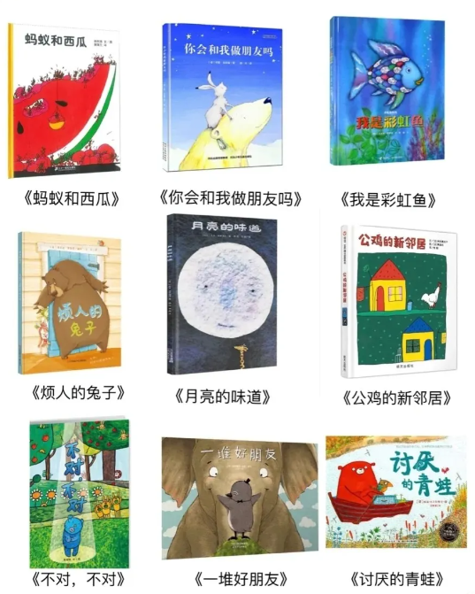

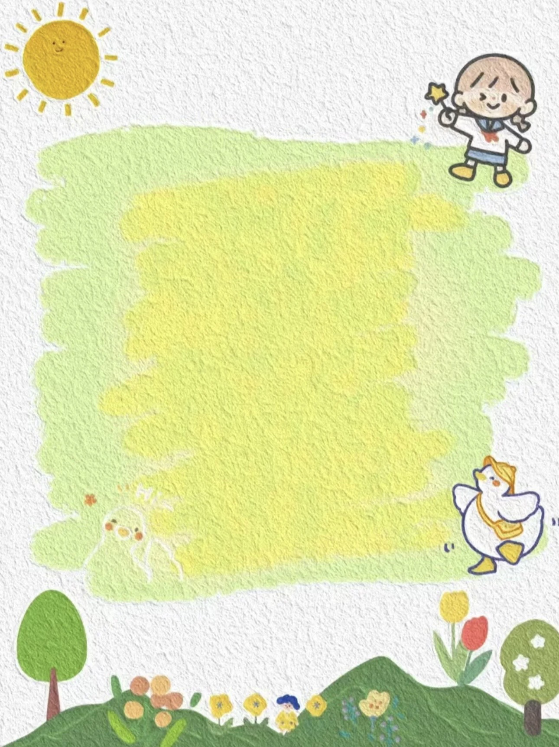

**表扬正确交往的宝贝：**

**郝筱田 付苏 王诗恩 何洛 赵苏悦 王格恩 冯靖瑶 宋王楚忱 张惜婷 张先楚 戚祐宁 杨容与 高钰涵 胡苏安 许华栋 徐茂哲 朱廷哲 张子方 许梓恒 程元烁 王玟曦 曹徐来 洪心瑜 沈棠 朱芸汐 王玟皓 沈嘉奕 刘致坤 高沐瑾 宗陌玉 蔡嫣**